Инструкция по проведению дезинфекционных мероприятий
для профилактики заболеваний, вызываемых коронавирусами

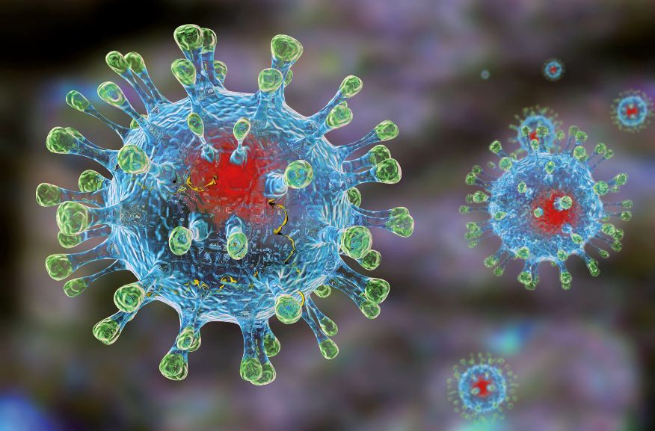
Коронавирусы (семейство Coronaviridae) — РНК-содержащие вирусы размером 80-160 нм, имеющие внешнюю липосодержащую оболочку. По устойчивости к дезинфицирующим средствам относятся к вирусам с низкой устойчивостью.
Механизмы передачи инфекции воздушно-капельный, контактный, фекально-оральный.
С целью профилактики и борьбы с инфекциями, вызванными коронавирусами, проводят профилактическую и очаговую (текущую, заключительную) дезинфекцию. Для проведения дезинфекции применяют дезинфицирующие средства, зарегистрированные в установленном порядке, в инструкциях по применению этих средств указаны режимы для обеззараживания объектов при вирусных инфекциях.
Обеззараживанию подлежат все поверхности в помещениях, включая предметы обстановки, подоконники, спинки стульев, дверные ручки и другие объекты.
Профилактическая дезинфекция.
Профилактическая дезинфекция начинается немедленно при возникновении угрозы заболевания с целью предупреждения проникновения и распространения возбудителя заболевания в коллективы людей на объектах, в учреждениях, на территориях и т.д., где это заболевание отсутствует, но имеется угроза его заноса извне. Включает меры личной гигиены, частое мытье рук с мылом или протирку их кожными антисептиками, регулярное проветривание помещений, проведение влажной уборки. Мероприятия прекращаются через 5 дней после ликвидации угрозы заноса возбудителя.
Очаговая дезинфекция.
Включает текущую и заключительную.
Текущую дезинфекцию в очаге проводят в течение всего времени болезни. Для текущей дезинфекции следует применять дезинфицирующие средства, разрешенные к использованию в присутствии людей (на основе катионных поверхностно-активных веществ) способом протирания. Столовую посуду, белье больного, предметы ухода обрабатывают способом погружения в растворы дезинфицирующих средств.
Гигиеническую обработку рук с применением спиртсодержащих кожных антисептиков следует проводить после каждого контакта с кожными покровами больного (потенциально больного), его слизистыми оболочками, выделениями, повязками и другими предметами ухода, после контакта с оборудованием, мебелью и другими объектами, находящимися в непосредственной близости от больного.
Воздух в присутствии людей рекомендуется обрабатывать с использованием технологий и оборудования, разрешенных к применению в установленном порядке, на основе использования ультрафиолетового излучения, различных видов фильтров (в том числе электрофильтров) в соответствии с действующими методическими документами.
Заключительную дезинфекцию в инфекционном очаге проводят после выбытия больного из очага. Для обработки используют наиболее надежные дезинфицирующие средства на основе хлорактивных и кислородактивных соединений. При обработке поверхностей в помещениях применяют способ орошения. Воздух в отсутствие людей рекомендуется обрабатывать с использованием открытых ультрафиолетовых аэрозолей дезинфицирующих средств.
Все виды работ с дезинфицирующими средствами следует выполнять во влагонепроницаемых перчатках одноразовых или многократного применения (при медицинских манипуляциях). При проведении заключительной дезинфекции способом орошения используют средства индивидуальной защиты (СИЗ). Органы дыхания защищают респиратором, глаз —защитными очками или используют противоаэрозольные СИЗ органов дыхания с изолирующей лицевой частью.
Дезинфицирующие средства хранят в упаковках изготовителя, плотно закрытыми в специально отведенном прохладном и затемненном месте, недоступном для детей.
Меры предосторожности.
Необходимо соблюдать меры личной гигиены - использовать защитные маски, воздерживаться от посещения мест массового скопления людей и контактов с больными людьми с высокой температурой.

